Муниципальное автономное дошкольное образовательное учреждение

детский сад общеразвивающего вида с приоритетным осуществлением деятельности по физическому развитию воспитанников № 145

Спортивное развлечение для детей второй младшей группы

«В гостях у Колобка»

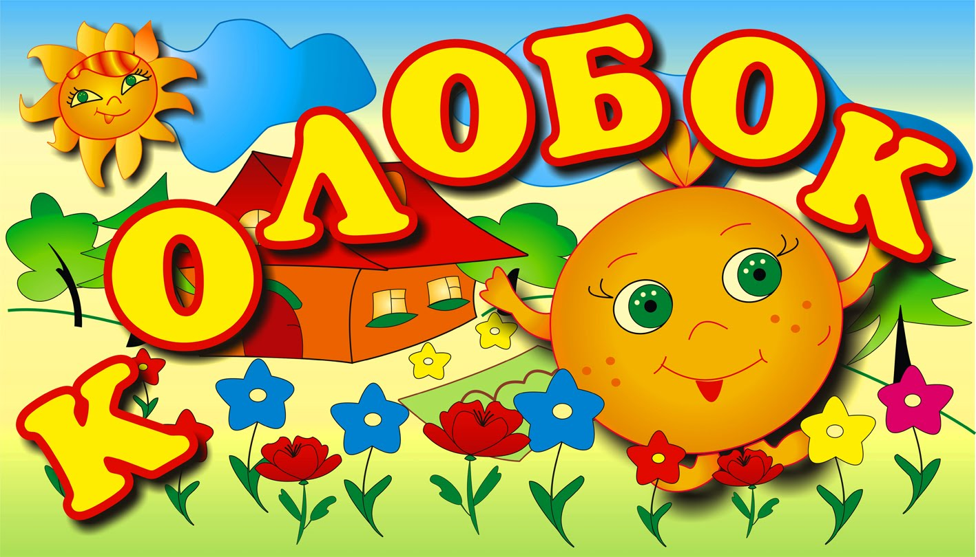

Составители: Комаровских Нина Ивановна, Козлова Зоя Романовна
Должности: инструктор по физической культуре, ВКК, воспитатель

Екатеринбург, 2017
«В гостях у колобка»
Цель: активное участие детей в развлечение, положительные эмоции.
Задачи:
- Формировать у детей интерес к двигательной активности.
- Закреплять умения работать по правилам и образцу взрослого.
- Проводить профилактику заболеваний опорно-двигательной системы, плоскостопия.
- Воспитывать положительные эмоции, желание сопереживать персонажам сказки.
Ход развлечения
Дети заходят в группу под музыку «Новогодняя песенка Колобка» Ведущий. Ребята вы знаете сказку про колобка? В сказке он попадает в беду, когда встречается с Лисой. Лиса его хочет съесть, давайте поможем колобку? Мы отправляемся в сказку на поиски Колобка, чтобы спасти его от хитрой Лисы. «Дорога будет долгой и нелегкой».
Под музыку «В гостях у сказки» дети выполняют ходьбу по массажным дорожкам.
Спортивное развлечение для детей первой младшей группы «В гостях у Колобка»
Ведущий: Вот мы и в сказке. А вот и колобок.
Появляется колобок под музыку «Колобок»
По тропинке катится, катится, а навстречу ему зайчик.
Заяц: Зря зовут меня трусишкой, я от волка быстро мчусь.
Смелый, ловкий я зайчишка, никого я не боюсь
Колобок, колобок, я тебя съем.
Колобок: Не ешь меня, зайчик, а я за это веселую игру покажу.
Заяц: Ну ладно, если мне понравится игра, тогда я тебя не съем.
Колобок: Поскорее мне ребята помогайте, вместе со мной поиграйте.
Игра «зайка беленький сидит»
Зайка беленький сидит и ушами шевелит

Вот так, вот так он ушами шевелит
(Дети шевелят руками над головой)
Зайке холодно сидеть, надо лапочки погреть.
Хлоп-хлоп, хлоп-хлоп, надо лапочки погреть.
(Дети встают и хлопают в ладоши)
Зайке холодно стоять. Надо зайке поскакать.
Скок-скок, скок-скок, надо зайке поскакать.
(Дети прыгают на 2-х ногах)
Ведущий: И покатился колобок дальше.
Катится, катится, а навстречу ему волк, зубами щелк.
Волк: Ты откуда, Колобок, колобок – румяный бок?
Колобок: Я от дедушки ушел, и от бабушки ушел.
Не ешь меня, волчок, серый бочок.
Волк: Я не злой, не злой совсем, колобок, тебя не съем
Никого не испугаю,
Физкультурой заниматься всех ребят я приглашаю
Ведущий: Чтоб здоровым, сильным быть,
Со спортом надо всем дружить.
На зарядку выходите, свою ловкость покажите.
Зарядка
Руки так поставить нужно, поворачиваться дружно - руки к плечам, повороты)
Руки мы на пояс ставим, ножки поплясать заставим - топают ногами
А теперь еще заданье начинаем приседания.
Приседать мы не устанем, сядем-встанем, сядем-встанем - пружинка
Эх раз, еще раз, мы наклонимся сейчас
Вправо-влево наклонились, – наклоны в стороны
Всем знакомым поклонились - наклон вниз
А теперь прыжки на месте, ноги врозь и ноги вместе– прыжки

Волк: Молодцы, ребята. Запомните, что в зарядке здоровья секрет.
Всем друзьям физкульт-привет! Волк уходит
Ведущий: Покатился колобок дальше, а навстречу ему медведь.
Медведь: Я – хозяин леса строгий, спать люблю зимой в берлоге
И горжусь своей фигурой, занимаюсь физкультурой
Колобок, колобок, р-р-р-р, а можно я тебя съем?
Колобок: Не ешь меня, Мишенька, ты лучше посмотри, сколько здесь ребят. Они все ждут, когда же ты с ними поиграешь
Медведь: А и правда. Я не стану тебя есть. Я лучше дома медку покушаю. А с ребятками я поиграю (под стихотворение дети имитируют Медведя) «Мишка косолапый»
Мишка косолапый, по лесу идет (дети переступают с ноги на ногу)
Шишки собирает, песенки поет (собирают шишки)
Вдруг упала шишка (поднимают руку вверх)
Прямо Мишке в лоб (ударяют себя по лбу)
Мишка рассердился и ногою топ. (топают ногою)
Больше он не будет по лесу гулять (погрозить пальцем)
Сядет на машину и поедет спать. (имитируют езду на машине)
Ведущий: Медведь ушел к себе в берлогу, а колобок покатился дальше.
Катился, катился, а навстречу ему лисичка бежит.
Ребята, покажите, как лисичка бегает.
Лиса: Я лисичка-лиса, щурю хитрые глаза
Всюду хитрая лисица ищет, чем бы поживиться.
А-а-а, вот и колобок. Колобок, колобок, я тебя съем.
Колобок: Не ешь меня, лисонька.
Лиса. Тогда поиграйте со мной!
Игра «Как живёте?»
Лиса задает вопросы, дети отвечают, имитируя движения.

- Как живете? - Вот так! (Показывают большие пальцы обеих рук)
- Как идете? - Вот так! (Маршируют)
- Как бежите? - Вот так! (Бег на месте)
- Как ночью спите? - Вот так! (Соединяют ладони и кладут под голову)
- Как берете? - Вот так! (Прижимают ладонь к груди)
- А даете? - Вот так! (Выставляют ладонь вперед)
- Как молчите? - Вот так! (Прикладывают указательный палец к губам)
- Как грозите? - Вот так! (Пальцами грозят друг другу)
- А как дружите? - Вот так! (Обнимают друг друга)
Лиса. Все ребята делают правильно! Но все равно я съем Колобка!
Ведущий. Ребята, давайте прогоним ее дружно, (дети хлопают в ладоши, топают ногами, Лиса убегает) Вот мы и спасли колобка, давайте порадуемся.
Колобок. Ребята спасибо вам, что спасли меня от лиси, а я вам приготовил подарки. (Колобок раздает воздушные шарики, дети радуются и танцуют под музыку «Что такое доброта» Барбарики.)

